杭州电子科技大学学生考试卷
考试课程:高等数学 考试日期： 年 月 日
- 填空题（本题共6小题，每小题3分，共18分）
- 极限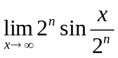(其中为不等于零的常数)的值等于 。
- 设函数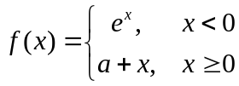是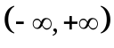内的连续函数，则
- 设曲线的参数方程为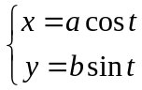，则其在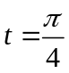处的切线方程为
- 函数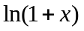的带佩亚诺余项的n阶麦克劳林公式为
- 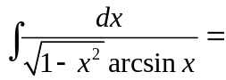
- 函数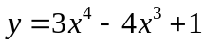的拐点为
- 选择题（本题共八小题，每小题3分，共24分）
- 函数处的某一领域内有界是在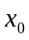处极限存在的（ ）
（A）充分但非必要条件 （B）必要但非充分条件
（C）充分必要条件 （D）既非充分也非必要条件
2.设函数在某个领域内有定义，则在处可导的一个充分条件是（ ）
（A）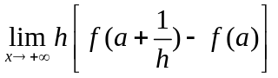存在 （B）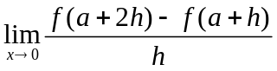存在
（C）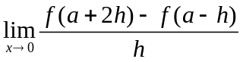存在 （D）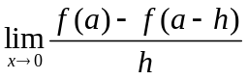存在
3.设在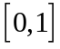上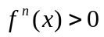，则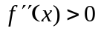，则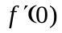，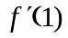，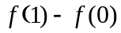或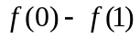这三个数的大小顺序为（ ）
（A） （B）
（C） （D）
4. 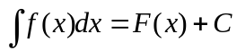，且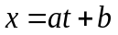则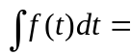（ ）
（A）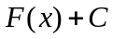 （B）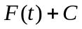
（C） 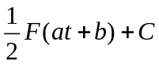 （D） 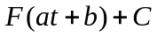
5. 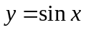，则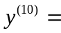（ ）
（A）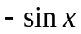 （B）
（C）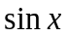 （D）
6.当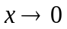时，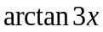与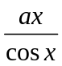是等价无穷小，则为（ ）
（A）4 （B）3
（C）2 （D）1
7.由两条抛物线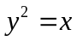和所围的平面图形面积为（ ）
（A）1 （B）
（C） （C）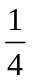
8.反常积分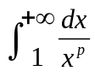是( )
（A）当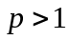收敛 （B）当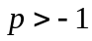收敛
（C）当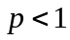收敛 （D）当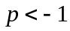收敛

- 计算题（共7小题，每小题5分，共35分）
- 求极限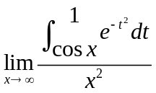。
- 求由方程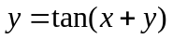所确定的隐函数的二阶导数。
- 计算:设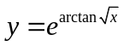，求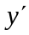。
- 求不定积分：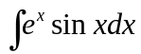。
- 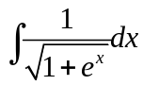。
- 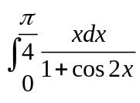。
- 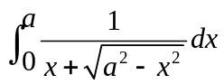。
- 应用题（本题9分）
设非负函数在上满足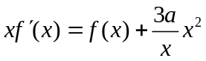，曲线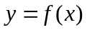与直线及坐标轴所围图形面积为2.
- 求函数。（4分）
- A为何值时，所围图形绕x轴一周所得旋转体体积最小？（其实考虑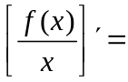？）（5分）

- 综合题（本题8分）
设可导，且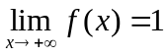，求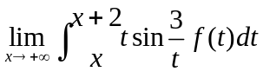。
运用积分中值定理求解（定积分中定理）如果函数在闭区间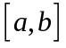上连续，则在积分区间上至少存在一个点，使下式成立：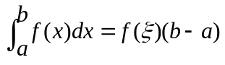。
证明 由性质6 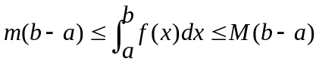，各项除以b-a得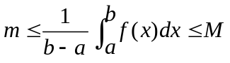再由连续函数的介值定理，在上至少存在一点，使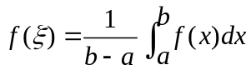于是两端乘以b-a得中值公式。

- 证明题（本题6分）
设函数在上连续，在（0，1）内可导，证明：至少存在一点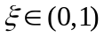，使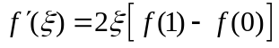。
运用柯西中值定理证明

参考答案
一、填空题
- x
- 1
- 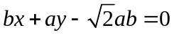
- 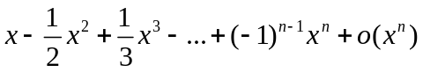
- 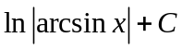
- 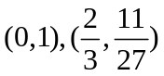

二、选择题
1.B
2.D
3.B
4.B
5.A
6.B
7.C
8.A

三、计算题
1. 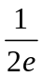
2. 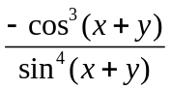
3. 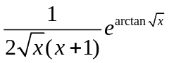
4. 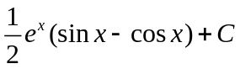
5.略
6.略
7.略
四、应用题
- 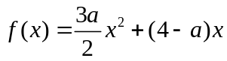
- 略
五、综合题
略
六、证明题
略

